Laporan Praktikum Database

Modul II – Database Management System (DBMS)2

Muhammad Yusron Nashrulloh/22103001005

Dosen : Achmad Arif Munaji, ST., M.Kom

Tanggal praktikum: Jumat 03 Mei 2024

[myusron434@gamil.com](mailto:myusron434@gamil.com)

Teknik Komputer

Institut Teknologi dan Sains Nahdlatul Ulama Kalimantan

***Abstrak***—Pemrograman database (SQL) dan Sistem Manajemen Basis Data (DBMS) adalah komponen kunci dalam pengelolaan data. Melalui SQL, mahasiswa dapat mengakses dan memanipulasi data dalam basis data. DBMS menyediakan antarmuka untuk berinteraksi dengan basis data dan menjaga keamanan data dari akses yang tidak sah. Memahami konsep dasar seperti entitas, relasi, keamanan data, dan optimisasi kinerja sangatlah penting dalam pemrograman database.

Praktikum ini bertujuan untuk memberikan pemahaman dan keterampilan dasar dalam pengelolaan dan manipulasi data menggunakan MySQL. mahasiswa mempelajari konsep dasar basis data, perintah-perintah SQL, dan penggunaan fitur-fitur DBMS melalui command prompt. Melalui praktikum ini, diharapkan mahasiswa dapat meningkatkan pemahaman dan keterampilan mereka dalam pemrograman database

***Kata kunci : Database, DBMS, SQL***

1. hasil dan Pembahasan

Pada praktikum kedua ini dimulai dengan membaca dan memahami modul yang diberikan lalu melakukan praktikum dengan perintah pada modul. Praktikum dilakukan dengan perintah sebagai berikut :

* 1. Menyiapkan alat praktikum (Laptop)
  2. Membuka Xampp dan menyalakan Apache dan MySQL
  3. Membuka Command prompt dan menconnect ke data Xampp.
  4. Mengerjakan soal praktikum yaitu ,sebagai berikut :

1. Buat database baru bernama ‘perkuliahan’
2. Buat beberapa tabel berikut pada database tersebut:Mahasiswa, Dosen, Matakuliah
3. Tabel mahasiswa beriksikan beberapa field/kolom sebagai berikut : nim int(20), nama_mahasiswa varchar(100), Jurusan varchar(50)
4. Tabel dosen beriksikan beberapa field/kolom sebagai berikut: nidn int(20), nama_dosen varchar(50), Jurusan varchar(50)
5. Tabel matakuliah beriksikan beberapa field/kolom sebagai berikut : kode_mk varchar(10), nama_mk varchar(50), sks int (nilai yang dimasukkan di sks dari 1 – 3)
6. Isikan masing-masing tabel minimal 3 data awal menggunakan perintah insert.
7. Panggil tabel mahasiswa, dosen, dan matakuliah menggunakan perintah select
8. Panggil tabel matakuliah dengan kondisi sks tertentu
9. Rubah salah satu data nama pada tabel mahasiswa dengan nama baru dengan menggunakan perintah update, kemudian tampilkan hanya data yang telah dirubah tersebut
10. Tambahkan 1 data baru pada tabel dosen berikut: nidn: 1123121231, nama_dosen: Achmad Arif Munaji, Jurusan: Teknik Komputer
11. Hapus hanya satu data dosen baru yang dibuat sebelumnya menggunakan perintah delete (hati-hati saya menghapus, pastikan kondisinya sudah benar)

Praktikum dimulai setelah persiapan alat selesai dan membuka software yang diperlukan seperti yang dijelaskan sebelumnya. Kemudian, langkah-langkah pada command prompt dieksekusi sesuai modul, menghasilkan output yang diharapkan sebagai berikut :

* Membuat database perkuliahan.

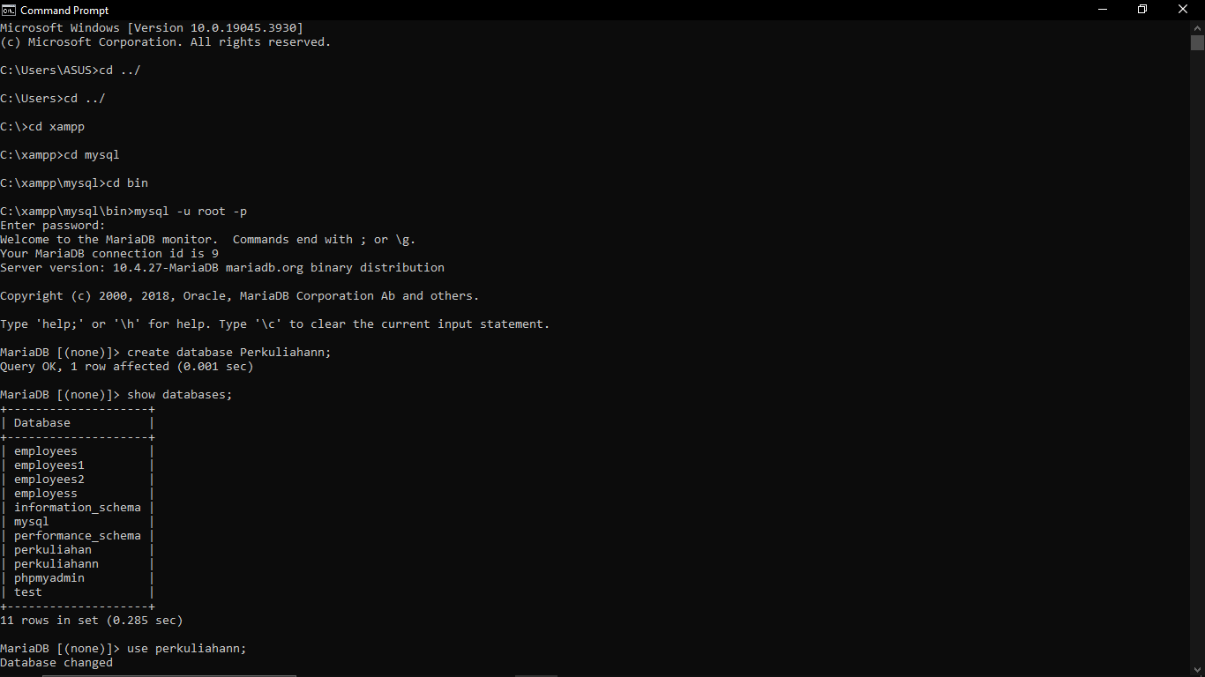

Gambar 1 Tampilan cmd membuat database perkuliahan

Gambar diatas adalah perintah pertama pada modul praktikum yaitu membuat database bernama perkuliahan. Hasil tampilan pada CMD akan menampilkan pesan "Query OK, 1 row affected (0.001 sec)" yang menandakan bahwa database telah berhasil dibuat. Kemudian dilanjutkan dengan perintah no 2,3,4,5 secara bersamaan.

Gambar 2 Tampilan cmd pembuatan table

Hasil tampilan cmd pada gambar 2 merupakan perintah no 2,3,4 dan 5 pada modul membuat table mahasiswa, dosen dan matakuliah pada database perkuliahan. Sebelumnya, dimana perintah yang dimasukan pertama adalah use perkuliahan perintah ini digunakan untuk memakai database perkuliahan untuk membuat table yang sudah ditentukan dalam database tersebut. Dapat dilihat pada gambar 2 perintah selanjutnya yang digunakan yaitu create table mahasiswa dengan kolom-kolom yang sudah ditentukan pada modul, perintah setelahnya yaitu describe mahasiswa; CMD akan menampilkan struktur tabel "mahasiswa" yang terdiri dari kolom-kolom "nim", "nama_mahasiswa", dan "jurusan", kemudian hal yang sama dilakukan pada table dosen dan matakuliah,

Kemudian dilanjutkan dengan perintah keenam pada modul, untuk mengisi minimal 3 data dalam tabel menggunakan perintah insert, dengan tampilan pada sebagai berikut :

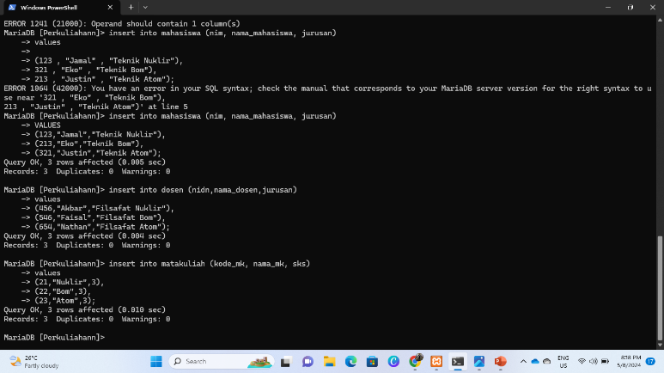

Gambar 3 Tampilan cmd menambahkan data dalam table

Pada tampilan cmd diatas insert into mahasiswa (nim,nama_mahasiswa,jurusan)values(123,"Jamal","Teknik Nuklir"), (321,"Eko","Teknikbom"), (213,"Justin","Teknik Atom");  Perintah ini digunakan untuk memasukkan data ke dalam tabel "mahasiswa" dengan kolom-kolom yang telah ditentukan. Selanjutnya lakukan hal yang sama pada table lainnya dengan menyesuaikan isi seperti pada gambar 4. Kemudian lanjut pada perintah no 7 untuk memanggil ketiga table yang sudah dibuat sebagai berikut :

Gambar 4 Tampilan 3 tabel pada cmd

Tampilan gambar 4 menampilkan keseluruhan table yang telah dibuat menggunakan perintah select * from mahasiswa, Hasil tampilan CMD akan menampilkan semua data yang ada di tabel "mahasiswa", termasuk kolom-kolom "nim", "nama_mahasiswa", dan "jurusan" beserta isi yang sudah di masukan pada perintah no 6 pada modul. Lakukan hal yang sama pada table lainnya untuk mendapatkan hasil tampilan pada cmd diatas.kemudian melanjutkan pada perintah no 8 yaitu memanggil table matakuliah menggunakan salah satu sks yang sudah dimasukkan seperti berikut :

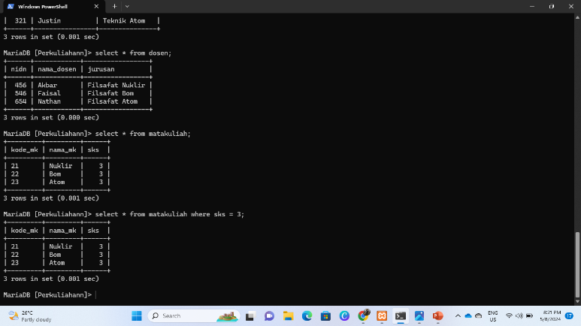

Gambar 5 Tampilan cmd table dengan satu data tertentu

Tampilan diatas terdapat perintah select * from matakuliah where sks = 3; digunakan untuk menampilkan data dari tabel "matakuliah" yang memiliki nilai "sks" sebesar 3. CMD akan menampilkan data dari tabel "matakuliah" yang memenuhi kriteria, yaitu data dengan nilai "sks" sebesar 3. Tampilan akan mencakup kolom-kolom "kode_mk", "nama_mk", dan "sks" seperti pada tampilan gambar 5. Selanjutnya melakukan perintah no 9 untuk mengubah salah satu data dalam table dengan perintah update sebagai berikut :

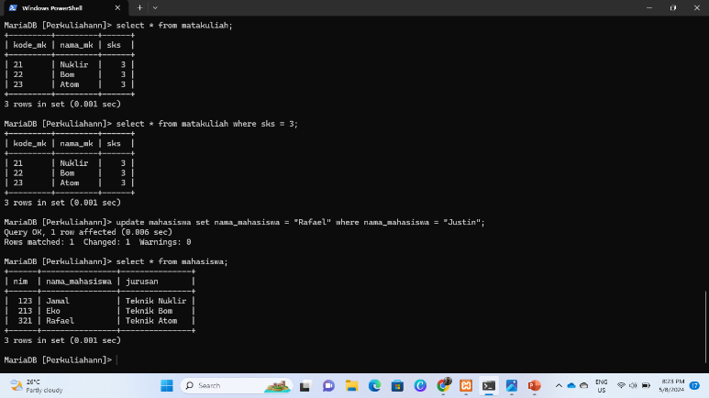

Gambar 6 Tampilan cmd perubahan data pada table mahasiswa

Tampilan diatas merupakan perubahan salah satu data pada table perkuliahan dengan menggunakan perintah update yang digunakan untuk mengubah nilai kolom "nama_mahasiswa" menjadi "Rafael" pada baris data di tabel "mahasiswa" yang memiliki nilai "nim" sebesar 321.

selanjutnya no 10 menambahkan 1 data baru pada table dosen dengan ketentuan pada modul sebagai berikut :

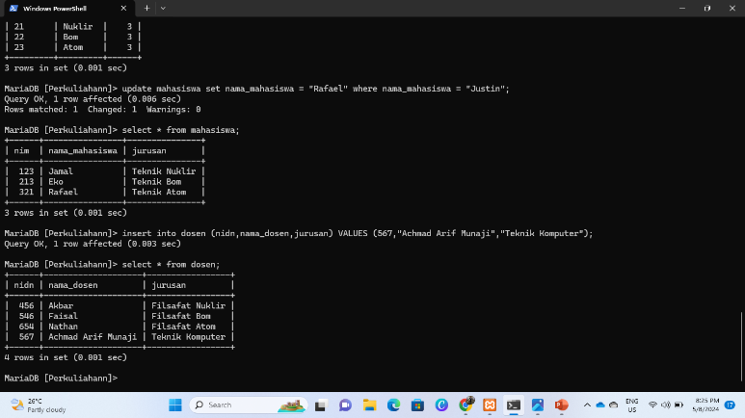

Gambar 7 Tampilan cmd menambahkan data

Pada tampilan gambar 7 terdapat perintah yang digunakan untuk memasukkan satu data tambahan ke dalam tabel "dosen" dengan kolom-kolom yang telah ditentukan. Untuk perintah terakhir pada modul yaitu menghapus data sebelumnya yang baru saja ditambahkan pada gambar 7 sebagai berikut.

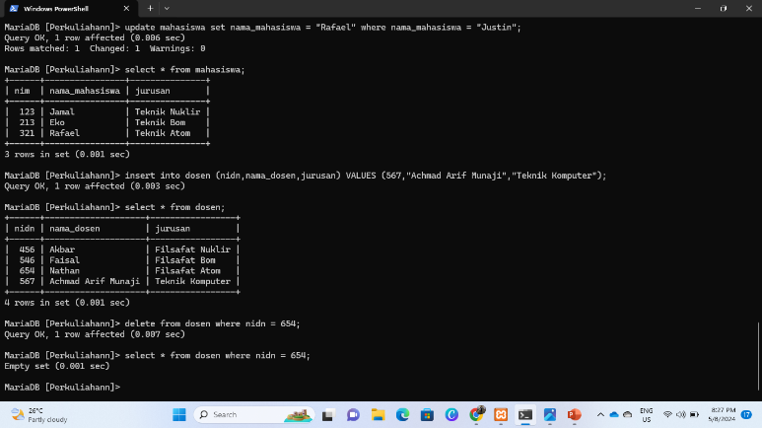

Gambar 8 Tampilan cmd penghapusan data

Tampilan diatas terdapat perintah untuk menghapus satu data yang baru saja dimasukan dengan perintah delete from dosen where nidn = 654;  Perintah ini digunakan untuk menghapus baris data dari tabel "dosen" yang memiliki nilai "nidn" sebesar 654.kemudian lakukan perintah select * from dosen where nidn = 654; untuk menampilkan data dari tabel "dosen" yang memiliki nilai "nidn" sebesar 654, lalu CMD akan menampilkan pesan "Empty set" yang menandakan bahwa tidak ada baris data yang memenuhi kriteria, yaitu tidak ada data dengan nilai "nidn" sebesar 654 karena data tersebut sudah dihapus sebelumnya.

1. Kesimpulan

Dalam praktikum ini, beberapa operasi dasar dalam pengelolaan database ditekankan, memberikan pemahaman awal tentang penggunaan perintah-perintah dasar seperti penyisipan data dengan perintah insert into, pengambilan data menggunakan perintah select, modifikasi data dalam tabel menggunakan perintah update, dan penghapusan data dari tabel menggunakan perintah delete. Semua operasi ini sangat penting dalam pengelolaan database untuk menjaga dan mengelola data dengan efisiensi.

VI. Daftar Pustaka

1. <https://docs.microsoft.com/en-us/sql/>
2. <https://www.w3schools.com/sql/>